МИНИСТЕРСТВО НАУКИ И ВЫСШЕГО ОБРАЗОВАНИЯ РОССИЙСКОЙ ФЕДЕРАЦИИ
Федеральное государственное автономное образовательное учреждение высшего образования «Санкт-Петербургский политехнический университет Петра Великого» (ФГАОУ ВО «СПбПУ») Институт среднего профессионального образования

ОТЧЕТ
по лабораторной работе № 1
Проектирование графического интерфейса пользователя

Выполнила:
Студентка 2 курса
24290907/2091 группы
Юшкевич Дарья Константиновна

Санкт-Петербург
2025
Цель работы: познакомиться с основными элементами управления (виджетами) и
приобрести навыки проектирования графического интерфейса пользователя.
- Список функций для Eventmatch
Список Функционала по принципу простоты
1. Подбор рекомендаций мероприятий
2. Просмотреть список мероприятия
3. Просмотреть карточку мероприятия
4. Регистрация на событие
5. Создание мероприятий
6. Профиль
7. Вход в аккаунт
8. Поиск по фильтрам (ИИ)
9. Частые вопросы
10. Обратная связь
11. Регистрация
- Сценарий работы пользователя с будущей программой
- Пользователь заходит на сайт
- С главной страницы переходим на мероприятие
- Открывает создать с помощью ИИ
Пользователю для использования этой возможности нужна маска запроса, которая поможет с сортировкой его предпочтений. Так же должно быть поле для ввода, чтобы помощник мог точно понять, какое мероприятие пользователь хочешь реализовать. Для создания эффекта личного общения, стоит напрямую обратиться к пользователю и рассказать с чем может помочь ИИ.
Соответственно, все необходимые функции нужно выложить на один макет.
- Карта навигации

- Макеты
Макет страницы «Главная» после входа
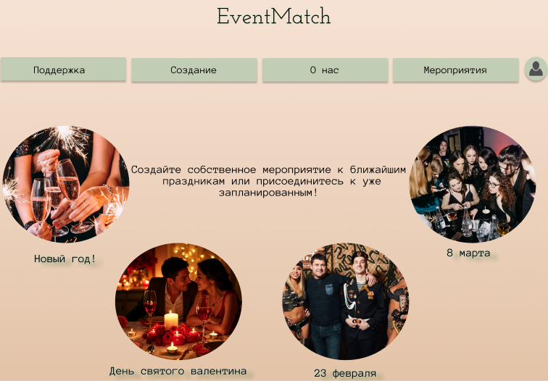
Макет «Вход»
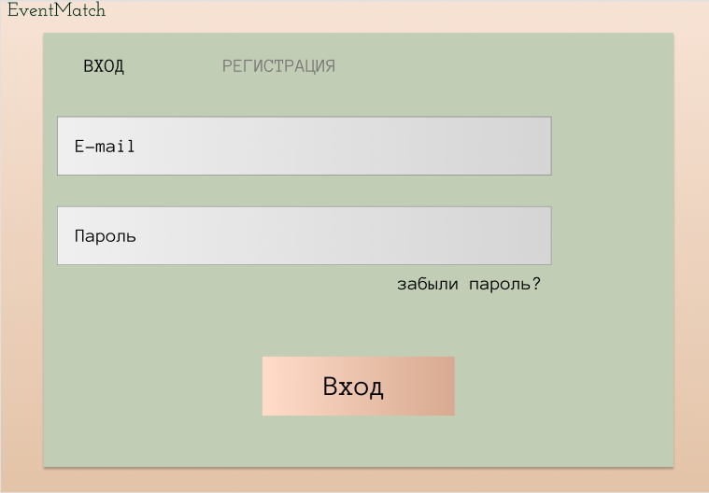

Макет «Создать с помощью маски запроса ИИ»
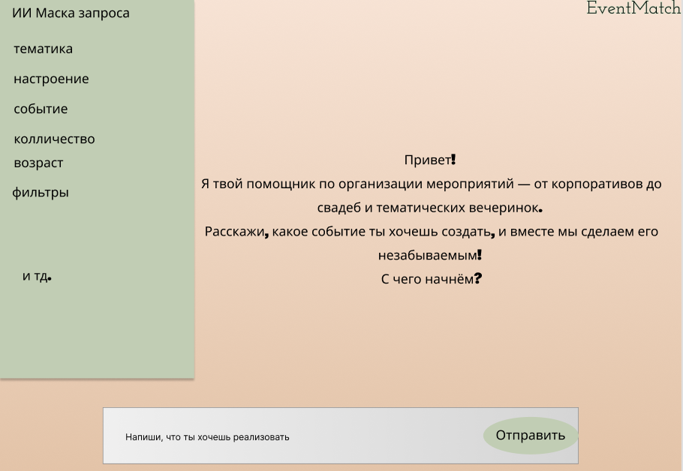

- Описание элементов управления
Макет 1 – Главная страница после входа
Название поля | Тип | Условия видимости | Условия доступности | Описание
Логотип | Текст | Виден всем | Доступен модератору | Обновление страницы
Поддержка | Ссылка | Виден всем | Доступен всем | Ссылка на другую страницу сайта
Создание | Ссылка | Виден всем | Доступен всем | Ссылка на другую страницу сайта
О нас | Ссылка | Виден всем | Доступен модератору | Ссылка на другую страницу сайта
Мероприятия | Ссылка | Виден всем | Доступен модератору | Ссылка на другую страницу сайта
Профиль | Ссылка | Виден всем | Доступен всем | Ссылка на другую страницу сайта

Макет 2 – Страница Вход/ Регистрация
Название поля | Тип | Условия видимости | Условия доступности | Описание
Логотип | Ссылка | Виден всем | Доступен модератору | Переход на главную по нажатию
Регистрация | Кнопка | Виден всем | Доступен всем | Переход на форму регистрации
Email | Текстовое поле | Виден всем | Доступен всем | Поле ввода логина
Пароль | Текстовое поле | Виден всем | Доступен всем | Поле ввода пароля
Забыли пароль | Кнопка | Виден всем | Доступен зарегистрированным пользователям | Переход на восстановление пароля
Вход | Кнопка | Виден всем | Доступен всем | Кнопка входа в систему после заполнения всех полей

Макет 3 – «Создать с помощью ИИ Маски запроса»
Название поля | Тип | Условия видимости | Условия доступности | Описание
Логотип | Ссылка | Виден всем | Доступен модератору | Переход на главную по нажатию
ИИ Маска запроса | Список | Виден всем | Доступен всем | Выбор маски запроса
Поле вывода ответа | Текст | Виден всем | Доступен всем | Текст о том, для чего ии нужен
Напиши, что ты хочешь реализовать | Текстовое поле | Виден всем | Доступен всем | Поле ввода описания мероприятия
Отправить | Кнопка | Виден всем | Доступен всем | Отправка текста для обработки ии

- Доказательства
- Принцип видимости
Созданный на основе сценария макет «Создать с помощью ИИ Маски запроса» содержит все функции, поддерживающие описанные потребности пользователя. Соответственно, данный макет продемонстрировал использование принципа видимости, поскольку в нём были учтены возможные потребности пользователя.
- Принцип простоты
Одна из самый частых функций, которую используют пользователи – «Просмотреть событий мероприятий» (2 в ранжированном списке)
- Пользователь заходит на сайт
- Нажимает на ссылку(кнопку) «Мероприятия»
- Пользователь попадает на страницу с мероприятиями
Использовано 3 итерации
Одна из самых редко используемых функций – «Обратная связь» (10 в ранжированном списке)
- Пользователь заходит на сайт
- Нажимает на ссылку(кнопку) «Поддержка»
- На странице «Поддержка» нажимает на ссылку(кнопку) «Обратная связь»
- На странице «Обратная связь» пользователю нужно заполнить форму
- Отправить форму нажав на кнопку «Отправить»

Использовано более 4-х итераций

На основе этого можно сделать вывод, что принцип простоты реализован.

- Вывод
Я ознакомилась с основными элементами управления (виджетами) и освоила проектирование графического интерфейса пользователя. Поставленная цель была достигнута.

